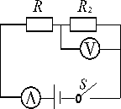
1、在图所示的电路中，电源电压为6伏，闭合电键S，电流表的示数为0.4安，电压表的示数为2伏。求：
① 电阻R2的阻值。
② 电阻R1消耗的电功率。

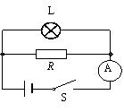
2、如图所示，小灯泡L上标有“6V 3W”字样。闭合开关S，小灯泡正常发光，电流表示数为2A。求：（1）小灯泡正常发光时的电流 （2）电阻R消耗的功率。

3、某品牌电热水壶，铭牌上标有“220V 1 000W”的字样。请通过计算回答：
(1)这种电热水壶正常工作时的电阻是多大?
(2)这种电热水壶正常工作6min可以烧开一壶水，它消耗的电能是多少?

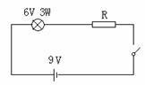
4、如图当闭合开关后，灯泡刚好正常发光，求：
（1）通过灯泡的电流是多少安？ （2）电阻R的阻值是多少？
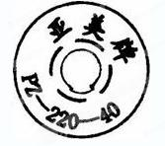

5、有一个白炽灯，铭牌如图1所示，求：
（1）正常发光时通过灯丝的电流？
（2）1度电能供它工作多少时间？
（3）若在用电高峰期，电路中的电压为200V，求此灯的实际功率？

6、小明同学家里的电热饮水机有加热和保温两种功能，可由机内温控开关S0进行自动控制。小明从说明书上收集到如下表中的部分数据和图19所示的电路原理图。
额定电压 | 220V
频率 | 50Hz
额定加热功率 | 920W
请解答如下问题：（计算结果若不能整除，保留一位小数）
（1）电热饮水机正常工作时，在加热状态下的总电流大约是多大？
（2）若电阻R2的阻值为1210Ω，则电阻R1的阻值为多少？
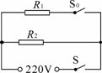

7、浴霸是安装在浴室可供取暖和照明的家用电器，某浴霸的铭牌和简化电路图如图11所示，图中Ll为额定功率为44W的照明灯，L2为额定功率为880W的红外线取暖灯
求：(1)取暖灯正常工作时的电流为多少安培?
(2)照明灯的电阻是多少欧姆?
(3)若让Ll和L2同时正常工作10秒，共消耗多少电能?
型号 | 额定电压 | 额定频率 | 额定功率
型号 |  | 额定频率 | 取暖 | 照明
96-6 | 220V | 50Hz  44W | 880W | 44W
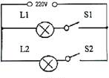
8、小明同学家里的电热饮水机有加热和自动保温功能，保温可由机内温控开关S0进行自动控制。小明从说明书上收集到如下表中的部分数据和图21所示的电路原理图。已知电阻R1的阻值为55 Ω。求：（1）电热饮水机在加热状态下工作5min消耗的电能；
（2）电热饮水机在保温时的电功率。
额定电压 | 220V
额定加热功率 | 920W
电源频率 | 50Hz
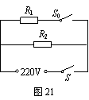

9、某保温电热水壶电路如图21，S是温控开关，R1为加热器。当开关S接到a时，电热水壶处于加热状态，此时通过电热水壶的电流是5A；当水烧开时，开关S自动切换到b，电热水壶处于保温状态，此时电热水壶的电功率为165W。(不考虑温度对电阻阻值的影响)，求：
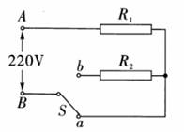
（1）加热电阻R1的阻值是多大?
（2）在保温状态下，通过电阻R2的电流是多少?

10、电热饮水机有加热和保温两种状态（由机内温控开关S0直接控制），从说明书上收集到如下数据及如图所示的电路原理图。
热水箱容量 | 2L
额定电压 | 220V
加热时的功率 | 440W
保温时的功率 | 40W
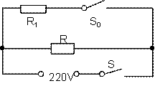
（1）温控开关S0 断开时，饮水机处于哪种工作状态？
（2）求电阻R的阻值。
（3）求电阻R1的阻值。

11、下表为一台电烤箱的铭牌，其内部简化电路如图所示，R1和R2均为电热丝．
求：（1）电烤箱在高温挡正常工作10min所消耗的电能；
（2）电路中R1的阻值；
（3）电烤箱在低温挡正常工作时，电路中的电流和R1的功率．
××牌电烤箱
额定电压 |  | 220V
额定  功率 | 高温挡 | 1100W
额定  功率 | 低温挡 | 440W
电源频率 |  | 50Hz
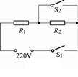

12、如图是某电烤箱的内部简化电路图， S是一个温控开关，R1 、R2为电热丝， R2=66Ω．高温档功率为1100W．求：
（1）电烤箱在高温档工作时的电流．
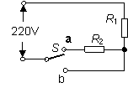
（2）电烤箱在低温档工作时，R2消耗的电功率．
（3）R1在低温档工作10min消耗的电能．

参考答案

一、计算题

1、① R₂＝U₂/I₂＝2伏/0.4安＝5欧 3分
② U₁＝U－U₂＝6伏－2伏＝4伏 1分
P₁＝U₁I₁＝4伏×0.4安＝1.6瓦 3分
2、（1）0.5A （2）9W
3、解：（1）I=P/U=3W/6V=0.5A
（2）电阻R两端的电压：U=9V-6V=3V
通过R中的电流： I=0.5A
电阻R的阻值： R=U/I=3V/0.5A=6Ω
4、解：∵P=UI
∴I=P/I=40/220=0.18A
∵P=W/t
∴t=w/p=1/0.04=25h
∵p=UI I=U/R
∴p=U²/R R= U²/P=48400/40=1210Ω
∴P= U²/R=40000/1210=33.06W
5、44欧 0.75A
6、解：⑴由 P＝UI 可得 ··············································································· (1分)
正常加热状态下的电流：I= P／U = 920W/220V ≈ 4.2A ·················· (1分)
⑵当开关S闭合、S₀断开时，电热饮水机只有R₂工作，处于保温状态。
由 P＝UI I＝U／R 可得 ························································· (1分)
电阻R₂消耗的功率：P₂＝U²／R₂＝（220V）²／1210Ω＝40W ··········· (1分)
当开关S、S₀闭合时，电热饮水机处于加热状态。此时R₁消耗的电功率为：
P₁ ＝P_{总}－ P₂＝920 W－ 40W＝880 W ······························· (1分)
则有：R₁＝U²／P₁＝（220V）²／880 W＝55Ω ······························· (1分)
⑶方法一：电热饮水机处于加热状态时的总电阻为：
R_{总}＝U²／P_{总}＝（220V）²／920W＝1210/23Ω≈ 52.6Ω ·············· (1分)
实际加热功率：P_{实}＝U_{实}²/R_{总}
＝（198V）²/（1210/23）Ω＝745.2W ·················· (1分)
［或P_{实}＝U_{实}²／R_{总}＝（198V）²／52.6Ω≈745.3 W ］
方法二：电路电阻不变，可得：
R_{总}＝U²／P_{总}＝U_{实}²／P_{实} ········································· (1分)
实际加热功率：P_{实}＝P_{额}×U_{实}² /U²
＝920 ×（198/220）²＝745.2 W ························ （1分)
方法三：实际加热功率：P_{实}＝P_{1实}＋P_{2实}＝U_{实}²／R₁＋U_{实}²／R₂ ········· (1分)
＝（198V）²／55Ω＋（198V）²／1210Ω
＝745.2 W ··········································· (1分)
7、解：（1）I=P/U=880W/220V=4A
（2）I=P/U=44W/220V=0.2A
R=U/I=220V/0.2A=1100
（3）P_{总}=P₁+P₂=880W+44W=924W
W_{总}=P_{总}t=924W×10S=9240J
8、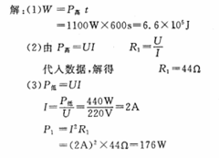
9、（1）保温
（2）断开时，饮水机处于保温状态P_{温}=40W
由P=U²/R得：R=U²/P=（220V）²/40W=1210Ω
（3）P₁=P_{加}-P_{温}=440W-40W=400W
R₁=U₁²/P₁=（220V）²/400W=121Ω.
10、解：（1）当开关S 、S₀闭合时，电热饮水机处于加热状态，
W = P_{额} t = 920 W×5×60s =2.76×10⁵J …………2分
（2）当开关S闭合，S₀断开时，只有R₂工作，此时电热
饮水机处于保温状态，功率为P₂ ,
加热时R₁消耗的电功率为P₁ ,
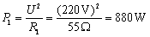 …………………… 1分
则有P₂ ＝P_{额}－P₁＝920 W－880 W＝40W ……1分
11、解：（1）由得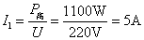
（2）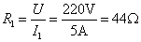
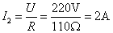
（3）
12、解：(1) I = P / U₂=1100w/220V=5Ω-----2分
(2) W=Pt=1100w×5×60s=3.3×10⁵J------2分
(3) R₁=U₁²/ P=(110v)²/1100w=11Ω--------2分
(4)R₂=U₂²/ P=(220v)²/1100w=44Ω--------1分
R₁/ R₂=11Ω/44Ω=1/4-

